**京汉新城社区委员会学习记录**

|  |  |  |  |
| --- | --- | --- | --- |
| **时间** | 2025年1月17日 | **地点** | 社区 |
| **主题** | 深入学习习近平总书记《关于〈中共中央关于进一步全面深化改革、推进中国式现代化的决定〉的说明》 | | |
| **参加人员** | 社区党员及干部 | | |
| **主持人** | 汪洋 | **记录人** | 苏哲 |
| **摘 要** | | | |
| 2025年1月17日，京汉新城社区组织党员干部集中学习习近平总书记《关于〈中共中央关于进一步全面深化改革、推进中国式现代化的决定〉的说明》。  会议强调，学习习近平总书记《关于〈中共中央关于进一步全面深化改革、推进中国式现代化的决定〉的说明》，对于深入理解和贯彻党的二十大精神、推进中国式现代化建设具有重大意义。同时强调了进一步全面深化改革的重要性和必要性，指出改革开放是党和人民事业大踏步赶上时代的重要法宝，当前和今后一个时期是以中国式现代化全面推进强国建设、民族复兴伟业的关键时期。文件明确了进一步全面深化改革的总目标，即继续完善和发展中国特色社会主义制度，推进国家治理体系和治理能力现代化，到2035年全面建成高水平社会主义市场经济体制，基本实现国家治理体系和治理能力现代化，基本实现社会主义现代化。  最后全体参会人员纷纷表示，要持续深入学习文件精神，将改革理念贯穿于日常工作中，奋力开创进一步全面深化改革新局面。 | | | |

图一 大家认真学习中

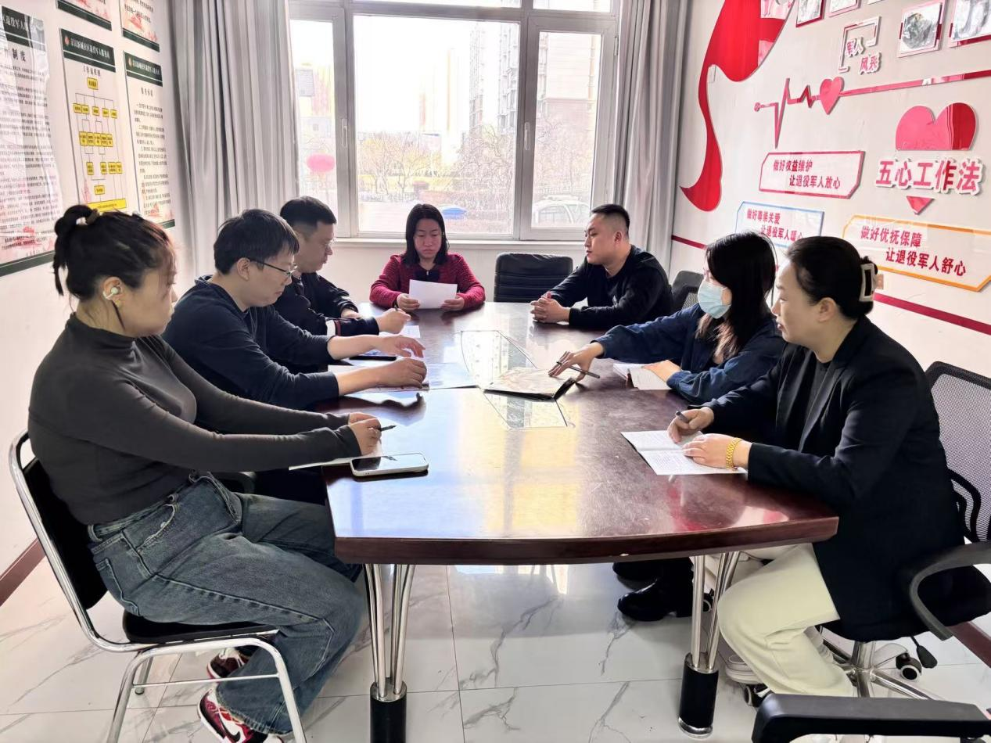

图二 大家认真学习中

